BAB III

METODE PENELITIAN

Metode Penelitian
Metodologi penelitian adalah pendekatan yang sistematis, runut, empirik, kritis, terstruktur, dan terkendali yang digunakan dalam proses penyelidikan untuk mempertanyakan, mengidentifikasi, menganalisis, dan memahami fenomena atau permasalahan tertentu. Metodologi penelitian melibatkan langkah-langkah (proses) dan teknik yang digunakan untuk mendesain, merencanakan, mengumpulkan, menganalisis, dan menyajikan data dalam rangka menjawab pertanyaan penelitian.
Pengumpulan data Spicy, Sour & Soury Korean Hampers dilakukan dengan studi pustaka sebagai panduan, dan pencarian melalui browser sebagai panduan dan informasi dalam melakukan penelitian yang berupa sejarah serta informasi lain.

Tempat dan Waktu Uji Coba
- Tempat Uji Coba
Uji Coba dilaksanakan di rumah penulis yang berada di Jl. Raya Salem- Bentar no 48 Kec Salem Kab Brebes Jawa Tengah dan di Kitchen Akademi Tata Boga Bandung Jl. Raya Cinunuk No 186
- Waktu Uji Coba`
Uji coba dilaksanakan pada hari Senin, 30 Desember 2024 dan di perbaiki pada hari Senin,13 Januari 2025
- Langkah- Langkah Uji Coba
- Persiapan Alat
Alat yang digunakan pada uji coba Spicy, Sour &Savory Korean Hampers adalah sebagai berikut:

Tabel 3. 1
Alat yang Digunakan
No | Nama Alat | Spesifikasi
1 | Spoon | Stainless steel
2 | Knife | Stainless steel
3 | Spatula | Silicone spatula
4 | Bowl | Stainless steel
5 | Blender | Plastic
6 | Tray | Stainless steel
7 | Cutting board | HDPE Plastic
8 | Peeler | Plastic
9 | Sauce pan | Stainless steel
10 | Steamer | Stainless steel
11 | Frying pan | Stainlees steel
12 | Wok | Stainless steel
13 | Strainer | Stainless steel

- Persiapan Bahan
Bahan yang digunakan pada uji coba Spicy, Sour &Savory Korean Hampers adalah sebagai berikut:
Tabel 3. 2
Bahan yang Digunakan
No | Nama bahan | Spesifikasi
1 | Sawi putih | Segar
2 | Bawang bombay | Segar
3 | Bawang putih | Segar
4 | Jahe | Segar
5 | Tepung terigu | Segitiga biru
6 | Buah pir | Segar
No | Nama Bahan | Spesifikasi
7 | Lobak | Segar
8 | Daun bawang | Segar
9 | Gochugaru | Java Super food
10 | Kecap ikan | Kikkoman
11 | Beras ketan | Rose brand
12 | Tepung beras | Rose brand
13 | Minyak wijen | Kikkoman
14 | Gochujang | CJ Food
15 | Rumput laut | CJ Food

Evaluasi Uji Coba
Kegiatan uji coba pada Spicy, Sour, Savory Korean Hampers dilakukan 2 kali uji coba dan dari uji coba tersebut menghasilkan evaluasi yang dijadikan acuan dan perbaikan pada proses pengolahan.
- Evaluasi pertama: adanya penambahan bahan untuk uji coba selanjutnya.
- Evaluasi kedua: membuat semua menu dan dijadikan acuan pada proses pengolahan.
- Sketsa Bojagi Wrapping

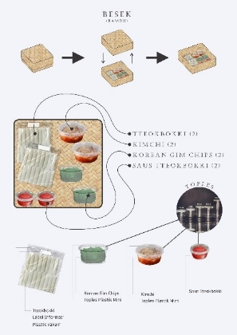
Gambar 3. 1
Sketsa Hampers


Gambar 3. 2
Sketsa Bojagi Wrapping

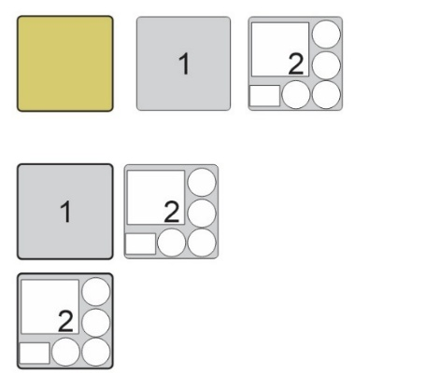

Gambar 3. 3
Sketsa Penataan dan partisi Hampers

